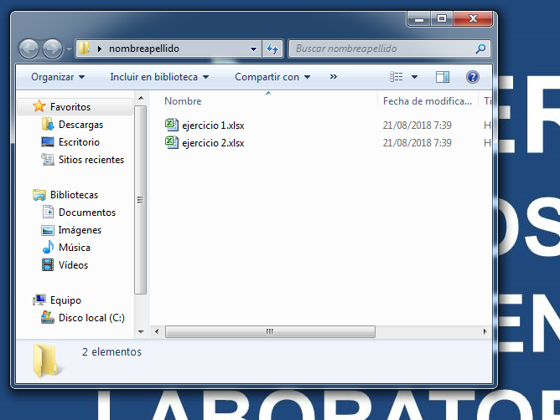

Verifique antes de enviar que estos archivos tienen sus respuestas